ÚNOR
VE ŠKOLNÍ DRUŽINĚ

- Vyrábíme z odpadového materiálu

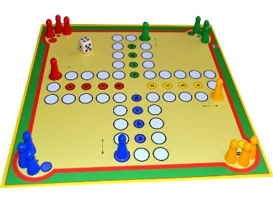
- Turnaj ve hře Člověče, nezlob se

- Domácí mazlíčci

- Masopust ve školní družině
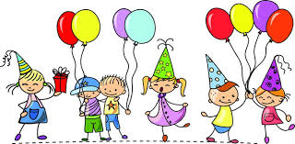

Společná četba, plnění celoroční hry, počítačové hrátky, výroba masek, sportovní hry

